Цікаві лабіринти ІІ
Інструкція: Юнга та матрос хочуть дістатися скарбів. Хто це зробить швидше, якщо юнга додає по 3 при кожному кроці, а матрос віднімає по 4.

В Х І Д В Х І Д
0 | 4 | 9 | 17 | 24
2 | 3 | 11 | 15 | 20
6 | 10 | 12 | 14 | 16
9 | 8 | 13 | 12 | 11
11 | 12 | 16 | 9 | 8
10 | 7 | 15 | 19 | 4
9 | 6 | 20 | 18 | скарб


Інструкція: Діти хочуть скоріше дістатися домівки. Хто з них промокне сильніше, бо на вулиці дощ. Дівчинка при кроці додає по 5, потім віднімає по три, знову +5 і -3, а хлопець – віднімає по 5, потім додає по 2, і так до самого дому.
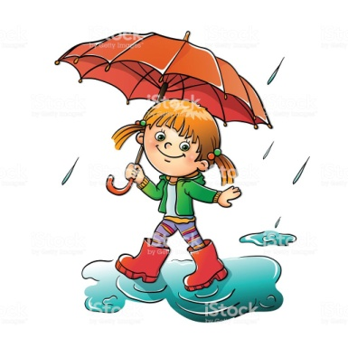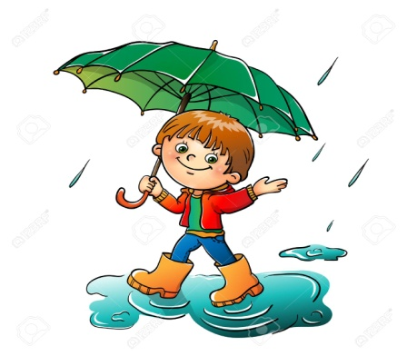
С Т А Р Т С Т А Р Т
1 | 6 | 8 | 11 | 35 | 30
4 | 3 | 5 | 16 | 27 | 25
6 | 8 | 5 | 24 | 22 | 25
8 | 9 | 10 | 19 | 23 | 26
18 | 12 | 7 | 21 | 16 | 27
21 | 9 | 14 | 29 | 18 | 13
3 | 14 | 11 | 14 | 21 | 15
12 | 7 | 16 | 13 | 18 | ДІМ
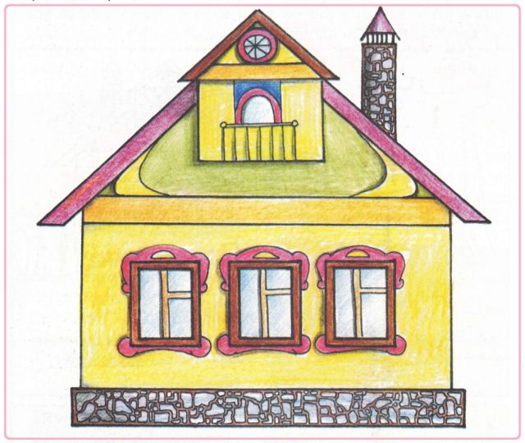
Інструкція: Які ягоди назбирає дівчинка по дорозі до бабусі, якщо буде йти тільки по зеленій доріжці?
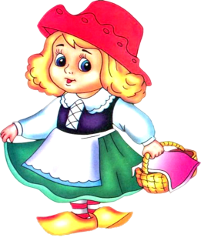
С Т А Р Т
П | О | Л | Ц | У | К | Н | Ш | Щ | З
Ф | В | У | К | Н | Я | П | Ч | Д | Ф
А | І | Н | А | Ш | Є | Ю | Е | Ю | І
Я | Ц | И | М | И | Ж | Б | Р | Б | В
С | Ф | Х | Н | В | Д | Ь | Е | Ь | А
М | І | З | Р | И | Л | Т | Ш | Л | П
О | В | Щ | Т | В | О | И | Н | Ш | Р
Р | О | Ш | Р | І | Р | М | Я | Г | О
Й | Д | Г | Т | А | А | С | Щ | Н | Л
Ф | И | Н | Г | У | П | Ч | Д | Е | Д
Я | Н | Е | О | И | В | Я | Л | П | Ж
Ц | А | Б | Ь | Н | І | З | М | И | Є
І | У | Р | У | С | Ф | Щ | А | Л | И
В | В | Й | Ц | У | К | Е | Н | Г | Н
С | Ц | Я | Ч | С | И | Ь | Б | Ю | А
Ф І Н І Ш

